Aktivitetsark 4: Undersøgelse af jorden

Hvad skal I bruge
Hvide bakker
Stereolupper
Petriskåle
Indsamlingsglas eller syltetøjsglas med låg

Undersøgelse af jorden!
1 Udfyld dette skema, mens I undersøger jeres jord:
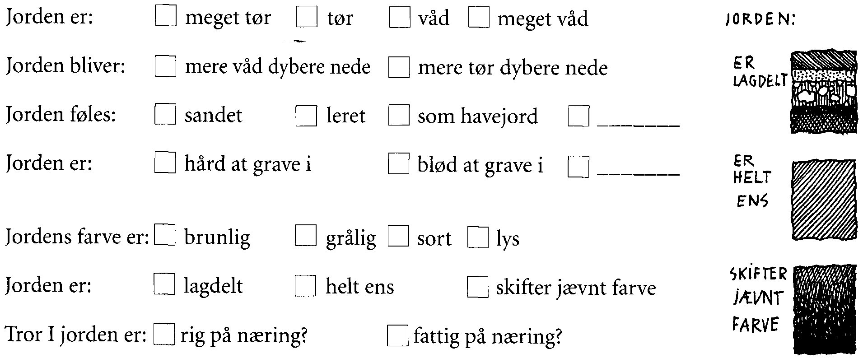
Beskriv hvordan jorden forandrer sig fra overfladen og ned?

Hvad er råjord? Og er I nået helt ned til den?

Hvordan kunne I mon undersøge det?

2 Tag en lille portion af jeres jord op i en petriskål. Kig på jorden under stereolup.
Hvad kan I se af små dele i jorden?

3 Lav en blandet portion af jeres jord, med noget fra alle lag, så det fylder halvdelen af et indsamlingsglas. Hæld vand i, så det står ca. 2 cm over jorden, sæt låg på, og ryst glasset grundigt. Lad det stå i fred, til jorden er faldet til bunds. Det kan godt tage en time. Og glasset skal stå helt urørt hen imens.
Beskriv hvordan jorden ligger i glasset:  Prøv at forklare hvorfor jorden ligger som den gør.  Hvilket lag er der mest af? | 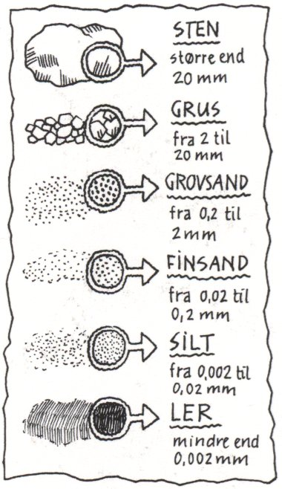

4 Undersøg jeres førne.
Find blade, der er ved at blive nedbrudt. Læg dem op i rækkefølge på et stykke papir, fra de mest friske til de mest nedbrudte. Prøv også gerne at kigge på bladene under en stereolup.
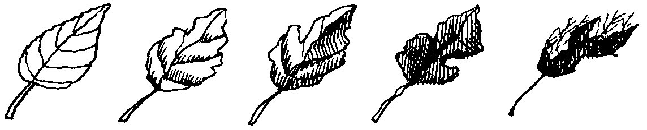
Hvilke træer kommer jeres blade fra?

Hvordan bliver bladene nedbrudt?

Hvad består den helt finkornede del af førnen af?

Fandt I andre ting i førnelaget?

